

本科毕业设计
（2021届）

题 目 | 带有485接口的工业4G模块开发
学 院 | 电子信息学院(微电子学院)
专 业 | 电子信息工程
班 级 | 17041811
学 号 | 17041129
学生姓名 | 杨宇晨
指导教师 | 陈科明
完成日期 | 2021年6月

诚 信 承 诺

我谨在此承诺：本人所写的毕业论文《带有485接口的工业4G模块开发》均系本人独立完成，没有抄袭行为，凡涉及其他作者的观点和材料，均作了注释，若有不实，后果由本人承担。

承诺人（签名）：
年 月 日

摘 要
本毕业设计主要设计一个基于合宙4G Cat.1 模块来进行数据采集，数据上报，音频播放，基站定位与WIFI探针等内容，而不是使用传统的单片机加上网络模组的方案进行设计，在节约成本的同时也方便了开发。数据采集主要是通过RS485接口连接的传感器来进行采集，采集到的数据在经过处理后进行上报。数据上报是采用MQTT协议连接云平台进行发布操作，可以方便地进行数据的浏览与查阅。音频播放则是用模块自带的音频接口，通过文件系统读取microSD卡内的音频进行播放，可以自定义通过喇叭或者耳机进行音频的播放，并且还具备从云平台上下载音频的功能，使用此功能时需要先在云服务器上部署下载链接，使得模块能够进行访问与下载。基站定位则是通过获取周围的基站信息上传至合宙的定位网站来进行定位，在发送过去基站信息之后网站会返回给模块精度和纬度的值，从而实现定位的功能。WIFI探针的功能则是通过扫描周围的WIFI热点，能够得到周围设备的MAC地址与信道等信息，从而可以分析出模块周围的客流量等重要信息。
该模块实现了多种功能，是物联网技术与嵌入式技术的结合应用。网络通信的功能能够极大地方便用户进行数据的查看，也可以进行远程的音频播放等功能。

关键词：物联网；数据采集；云平台；文件系统

ABSTRACT
This graduation project is mainly designed for data collection, data reporting, audio playback, base station positioning and WIFI probes based on the Hezhou 4G Cat.1 module, instead of using the traditional single-chip computer plus network module for design. While saving costs, it also facilitates development. Data collection is mainly collected through sensors connected to the RS485 interface, and the collected data is processed and reported. Data reporting is to use the MQTT protocol to connect to the cloud platform for publishing operations, which can easily browse and read the data. Audio playback uses the audio interface that comes with the module to read the audio in the microSD card through the file system for playback. You can customize the audio playback through speakers or headphones, and it also has the function of downloading audio from the cloud platform. For this function, the download link needs to be deployed on the cloud server first, so that the module can be accessed and downloaded. Base station positioning is performed by obtaining the surrounding base station information and uploading it to Hezhou's positioning website. After sending the base station information, the website will return the module's accuracy and latitude values ​​to realize the positioning function. The function of the WIFI probe is to scan the surrounding WIFI hotspots to obtain information such as the MAC address and channel of the surrounding devices, so that important information such as passenger flow around the module can be analyzed.
This module implements multiple functions and is a combined application of Internet of Things technology and embedded technology. The function of network communication can greatly facilitate users to view data, and can also perform functions such as remote audio playback.

Key words： Internet of Things; data collection; cloud platform; file system

1 目录

1 目录 3
1 引言 1
2 概述 2
2.1 系统概述 2
2.2 本设计方案思路 4
2.3 研发方向和技术关键 4
2.4 主要技术指标 4
3 总体设计 5
3.1 HTTP协议实现下载功能 6
3.2 MQTT的连接、发布与订阅 8
3.3 温湿度数据采集以及MODBUS协议 11
3.4 基站定位 12
3.5 WIFI定位与WIFI探针 13
3.6 TCP通讯 14
4 硬件设计 17
4.1 串口 18
4.2 音频接口 19
4.3 SDIO接口 20
4.4 WIFI扫描接口 21
4.5 天线接口 22
5 软件设计 23
5.1 总体方案 23
5.2 程序流图 24
5.3 模块说明 25
6 实验结果与分析 31
7 结论 33
致谢 34
参考文献 35
附录 36

1 引言
4G技术，指代第四代的移动通信电子技术。去寻找这项技术的具体定义，还是比较困难，但是4G技术已经普及许久，在人们的印象里已经早早扎根，此代移动通信技术比上一代移动通信技术，也就是3G技术要快速接近20倍。4G的信号能力也比上一代好上很多，可以满足人们的各种需求，可以达到播放视频等高流量媒体，是上一代技术做不到的，在这个方面上，极大地提升了人们的生活质量。
虽然现在5G技术已经应运而生，但是已经普及的还是4G网络，在5G的时代还没有完全到来之前，使用4G技术来进行开发也是一种很有必要的过程。同时，4G技术与物联网技术相结合，可以达到远程数据读写，查看等操作，非常便利。在各行各业的各个领域，物联网设备正在飞速普及，物联网技术也在不断发展，这使人们的工作生活方式发生了非常大的改变。
我国早早就踏入了物联网领域，现在国家也在大力扶持相关产业与产品的发展，研究。截止到2020年，我国已经投入了3.86万亿的资金用于物联网产业化发展。另外，我国互联网产业的发展也是非常迅速的，所以我国物联网产业也有相当不错的根基。物联网，万物互联，所有的物品连接到互联网，可进行远程读写，达成物与物以及人与物的信息通讯和交流。当下，正因为物联网产业发展迅猛，应用需求和领域无比宽阔，它的发展也同时会带动半导体，微电子，传感器，嵌入式等方向的同步发展，成为巨大，有力的产业集群效应。
不论是4G的发展还是物联网的发展都离不开基站。现在我国运营商的客户数量非常庞大，而要支撑起这些庞大的用户数量，基站是必不可少的。有了各个地点各个不同的基站，进行对目标的定位非常方便。WIFI探针技术可以采集很大量的数据，可以达到分析周围客流量等作用，是一个非常有用的信息来源。
本设计具有WIFI探针，基站定位，数据采集与音频播放等诸多功能，可以在广泛的场合使用，让用户能够远程读取数据，非常方便。

2 概述

2.1 系统概述
本毕业设计采用合宙4G Cat.1 模块进行开发，而非传统单片机加上模组进行远程通讯。采用的是官方提供的CSDK（C Software Development Kit，C语言软件开发工具包）进行二次开发，此Luat_IoT_LTE_SDK是针对使用合宙模块而准备的一套C语言的软件开发环境，可以让客户像开发单片机一下，使用合宙的无线通信模块。软件架构由应用层和内核层组成，我们编写的应用程序通过SDK（Software Development Kit，软件开发工具包）可以来对内核层的硬件驱动，内存管理，文件管理，任务管理，协议栈等进行操作。
本设计具有多种功能，不同的功能需要对应不同的协议进行操作。
数据采集采用KD51B10 RS485 组网型大屏 LCD 壁挂式温湿度显示仪进行采集，该模块块采用工业广泛使用的 MODBUS-RTU 通讯协议。
数据上报的功能采用MQTT（Message Queuing Telemetry Transport，消息队列遥测传输）协议和TCP协议，MQTT是以TCP/IP协议栈作为基础的一种协议，至今，MQTT协议已经演变成IoT(Internet of Things， 物联网)通讯的重要标准之一，可以说，做物联网相关的开发就必须要接触到MQTT协议。
音频的播放是用SDK自带的接口进行播放，不论是耳机播放还是喇叭播放都能够支持，同时，合宙4G Cat.1 模块支持文件系统，因此可以做到播放SD卡里预存下的音频的作用。
音频的下载是采用的HTTP（Hyper Text Transfer Protocol，超文本传输协议）协议进行下载，使用之前必须在服务器上部署一个音频文件的下载链接，至于下载链接的部署，采用的是Linux系统上安装的LNMP（Linux系统下Nginx+MySQL+PHP这种网站服务器架构），使用GET方法对服务器上的下载链接进行访问时，在SD卡里写入，写入完毕之后可以进行播放。
基站定位与WIFI探针功能则是使用官方SDK包中自带的封装接口进行编程。
物联网方面有以下几个方面的发展趋势：
（1）由物联网的体系结构，我们可以知道，网络层是感知层还有应用层进行通信的基础。而当下，互联网体系结构的中心是TCP/IP，物联网需要依靠互联网的体系来实现设备之间的交互，读写等操作，因此，TCP/IP协议是物联网通讯协议的基础。
（2）在当前的互联网通讯协议当中，HTTP协议一直都处于主要地位，之所以各个企业实际建立互联网协议的过程之中会优先选择HTTP协议，是因为HTTP协议在开发中HTTP投入成本比较小，最终开放水平比较高等特点。但是HTTP协议虽然很强大，但在相关相应机制上有着局限性，只能够实现设备的请求等操作，而跟物联网紧密相关的云端，则实现预期的效果比较难以办到。综上所述，HTTP协议在网络状况不良的情况下并不适用。这里就不得不提到XMPP协议，它是脱胎于Jabber协议之上的，更为优秀可靠的协议。如果拿这两个协议作比较，XMPP对于开发成本的控制更优秀，但是由于资源消耗以及安全问题，也无法达到预期的效果。此时产生了CoAP协议。此协议相比HTTP协议，对设备的响应更加迅速，但是由于CoAP限制于相应的局域网体系，因而相比其他协议，发展速度并不快。
（3）MQTT是以TCP/IP协议栈作为基础的一种协议，有着简单、开放和易于使用等特征，能够很好的和物联网的相关运行的需求相配合，从而对设备进行可靠连接。如图所示，MQTT协议在物联网环境下工作更为合适。
几个协议的比较如下表2-1所示：
表2-1各个协议的比较
协议 | XMPP | CoAP | MQTT | HTTP
传输协议 | TCP | UDP | TCP | TCP
千级节点下  2G，3G，4G的适配性能 | 优良 | 优良 | 优良 | 优良
在千级节点下LLN适配性能 | 优良 | 优良 | 一般 | 一般
消息模式 | 发布/订阅  请求/响应 | 请求/响应 | 发布/订阅  请求/响应 | 请求/响应
Qos等级 | NA | 3种 | 3种 | 通过TCP保证
性能 | 100req/s | 100req/s | 1000msg/s/sub | 100req/s
网络状况要求 | 高 | 低 | 低 | 高

2.2 本设计方案思路
本设计以实现网络通讯和数据采集为主要目的，以协议传输，解析数据内容并上报为主要涉及内容。
网络通讯方面除了模块自带的4G网络通信技术，还有HTTP协议和MQTT协议的使用，需要对两种协议比较熟悉，弄懂这两种协议的原理，从而实现预期的目标。同时还要加入文件系统，音频接口等操作。
解析数据内容主要是解析MODBUS协议的内容，解析完毕之后可以通过MQTT的发布功能或者TCP通讯来进行数据的上报，在云平台上进行订阅的话就可以方便地查看到上传的数据信息等内容。

2.3 研发方向和技术关键
（1）HTTP协议实现服务器部署文件的下载；
（2）数据的上传；
（3）多个任务的先后处理；
（4）文件系统的管理操作；
（5）TCP服务器和客户端的连接；
（6）MODBUS协议的解析
（7）串口的16进制发送与接收。

2.4 主要技术指标
（1）能够通过485接口获取到下挂设备的数据信息。
（2）通过4G模块将接收到的数据上报的云平台且能够展示出来
（3）可通过蓝牙/WiFi 探针功能，可扫描周边设备数量，分析客流量。
（4）具备定位功能，采用LBS（基站）与WiFi探针定位。
（5）可直接驱动扬声器或者耳机，并播放音频。

3 总体设计
该4G模块是一种集数据采集与上报于一体的系统，同时还连接了多种外设，传感器采用TTL转RS485进行通信，天线，WIFI探针都直接连接在开发板上。
数据采集的原理是通过KD51B10 RS485 组网型大屏 LCD 壁挂式温湿度显示仪来进行采集，通过串口发送过去的数据，会接收到传感器的回应数据，对此数据解析就可以得到温湿度。
如图3-1所示，为此模块的系统总体结构图。

云端服务器

合宙4G Cat.1模块

耳机或喇叭
KD51B10 RS485 组网型大屏 LCD 壁挂式温湿度显示仪

WIFI探针

4G天线

图3-1 模块系统总体结构图

3.1 HTTP协议实现下载功能
HTTP协议是基于TCP/IP协议来传输HTML文件，图片文件，查询结果等数据，用来进行从万维网（WWW:World Wide Web）服务器传输超文本到本地浏览器的一种传送协议。另外，他还是一个在网络系统结构模型中最上层应用层的面向对象的协议。此协议具有简洁快速的特点，并且因此在其提出的三十多年之间不断的发展和完善。HTTP协议工作在CS（Client-Server客户端-服务端）架构上。
客户端即是我们常用的浏览器，服务端则是WEB服务器。浏览器是通过URL来向WEB服务器发送请求的。在WEB服务器收到请求后，会根据收到的请求，向客户端回送响应消息。
HTTP协议的主要特点之一是灵活快速，传送请求方法和路径即可完成客户向服务器的请求。常用的请求方法有GET、POST等，本次使用的方法为GET方法。
特点之二是灵活，任意类型的数据对象在HTTP协议中都允许被传输。Content Type就是为了标记传输的数据类型而存在的。它的特点之三是无连接，指每次连接限制处理一个请求。最后一个特点是无状态。
关于HTTP的请求消息。即Request包括请求行，请求头部，请求数据和空行。具体实现的过程则是移植网络上开源的HTTP库中包中封装好的请求函数对URL进行请求。具体结构如图3-2所示：
请求方法 | 空格 |  | URL | 空格 | 协议版本 | 回车符 | 换行符
头部字段名 |  |  | ... | 值 | 回车符 | 换行符
...
头部字段名 |  |  | ... | 值 | 回车符 | 换行符
回车符 |  | 换行符
请求数据
图3-2 HTTP协议请求消息结构图
例如：
GET /alter.html HTTP/1.1
Host: 127.0.0.1:8080
User-Agent: Mozilla/5.0 (X11; Ubuntu; Linux x86_64; rv:76.0) Gecko/20100101 Firefox/76.0
Accept: text/html,application/xhtml+xml,application/xml;q=0.9,image/webp,*/*;q=0.8
Accept-Language: zh-CN,zh;q=0.8,zh-TW;q=0.7,zh-HK;q=0.5,en-US;q=0.3,en;q=0.2
Accept-Encoding: gzip, deflate
Connection: keep-alive
Upgrade-Insecure-Requests: 1
首先，第一行是请求行，主要目的之一是说明请求类型，上述例子中GET为请求类型，目的之二是说明要访问的资源，上述例子中/alter.html即为要访问的资源，目的之三是说明协议的版本，上述例子版本为1.1。
然后就是请求头部，它是为了说明服务器要说明的附加信息而存在的。HOST的内容是之处请求的目的地，User-Agent是由访问的浏览器定义的，在每个请求中都会自动进行发送。
其次是空行，虽然没有什么特别的作用，但是消息的格式规定消息报头之后必须有空行。
最后是请求数据，它还有其他的名字，叫主体，可以将任意的其他数据往其中添加进去。
关于HTTP相应消息Response则是由状态行，消息报头，响应正文和空行组成。例如：
HTTP/1.1 200 OK
Date: Wed, 30 Mar 2020 09:07:21 GMT
Content-Type: text/html; charset=UTF-8

<html>
<head></head>
<body>
<!--body goes here----->
</body>
</html>
首先是状态行，有三部分组成，分别是HTTP协议版本号，状态码，状态消息。上述第一行中HTTP/1.1就表示了HTTP协议版本号为1.1，200是它的状态码，它的状态消息是OK。
然后是消息报头，主要的作用就是说明客户端需要使用的附加信息。上述第二三行即为消息报头，Date是生成相应的日期和时间。Content-Type标记了传输数据的类型，text/html，编码类型是UTF-8。
其次是空行，虽然没有什么特别的作用，但是消息的格式规定消息报头之后必须有空行。
最后是响应正文，是最需要注意的，它就是服务器返回给客户端的文本信息。
实现下载的原理，就是接受到服务器的响应消息时，将其存至HTTP接收缓冲区，并将缓冲区的内容写入文件。第二次存入缓冲区时，将文件指针移动到文件末尾来开始写入，如此反复，等到缓冲区没有数据时，就代表文件写入完毕，下载成功。

3.2 MQTT的连接、发布与订阅
MQTT最先是由IBM在90年代末时候设计的，具有轻巧、简单、开放以及易于达成的特点。基于这些特点，它非常适用于物联网环境之中。正是因为近年来物联网行业的蓬勃发展，让其能在多个领域得到广泛的运用。总的来说，它有如下几个特点：
（1）为了减少代码的耦合，使用了发布订阅消息模式。
（2）基于TCP/IP协议栈，由TCP/IP提供网络的连接
（3）由于MQTT消息在传输时，其负载内容被屏蔽，所以可用于传输不同种类的消息。另外，MQTT还提供了心跳机制与遗嘱机制，确保消息的传输。
（4）MQTT协议提供了多种等级的传输机制，分别为Qos0至多一次，Qos1至少一次，Qos2只有一次。基于这些传输机制，可以让消息按照需求抵达他们的目的地。
（5）MQTT具有小型传输的特点，开销很小，能够降低最终的网络流量。
MQTT使用短连接的方式达成消息订阅和发布，是因为MQTT协议在数据传输过程之中传输的数据量比较小，在网络状况不佳的情形下，也可以得到比较可靠的数据。在网络状态良好时，为了减少数据丢失的可能性，可以将缓存的数据存放在接收端。正是因为MQTT的以上特点，它充分满足了当下各个产品，各个设备对物联网的要求，能够给广大用户一个理想的解决方案，因此MQTT协议被选择用于网络的数据上报协议。
MQTT的控制报文有三大部分，分别为固定头部、可变头部与有效载荷。具体结构如下表3-1所示：
表3-1 MQTT控制报文
类型 | 标志 | 剩余长度 | 报文标识符 | 类型配置 | 自定义消息

其中，类型、标志还有剩余长度组成固定报头，报文标识符和类型配置组成可变报头，自定义消息则是有效载荷的组成部分

（1）固定头部
每个MQTT协议控制报文都必须含有固定头部。固定头部有2个字节，实际有16位。第一个字节的0至3位是表明MQTT类型的特殊标志位，第一个字节的4至7位是Message Type，代表消息类别。第二个字节是剩余长度，代表目前消息剩余内容的字节数量。
固定头部的消息格式如下表3-2所示：
表3-2 固定头部消息格式
bit | 7 | 6 | 5 | 4 | 3 | 2 | 1 | 0
byte 1 | Message Type |  |  |  | DUP flag | Qos level |  | RETAIN
byte 2 | Remaining Length

Message Type代表不同的消息类别，总共有16种，可以将其归为一下四类：订阅，退订，连接和连接确认，由于0和15是待用的，所以总共存在14种类型。DUP flag有1位，默认参数为0，使用默认参数0时，代表这次发送为首次发送，需要再次回复判定，但有一个缺点，那就是无法识别消息是否重复发送。如果参数实际设定成1，需要对应边长增加MessageID来表明当前的信息曾经已经被发送过了。
QoS（Quality of Service，服务质量）level有两个比特位，用来表示发布的消息处于哪个服务质量等级，从而确保消息传递了几次。具体如下表3-3所示：
表 3-3 QoS等级
QoS 值 | bit 2 | bit 1 | 备注
3 | 1 | 1 | 待用，保留位置
2 | 1 | 0 | 只分发一次
1 | 0 | 1 | 至少分发一次
0 | 0 | 0 | 最多分发一次
RETAIN是在已经将消息发布出去的状况之下，表明服务器是否保留这次被推送过来的信息。它占用了一个比特位，如果它的参数值为0，保留当前信息，只发送给现在订阅了主题的客户，如果它的参数值为1，服务器就对被推送的消息进行持久的保留，之后如果订阅者订阅了相同的主题，那么他们也会受到同样的消息。
Remain Length表示后续的字节数量，占用固定头部的第二个字节，他是根据有效载荷和可变头部进行变换的。

（2）可变头部
MQTT数据包中的一个重要组成部分便是可变头部，包含了多种信息，包括详细的协议名称，版本号，心跳时间和连接标志等重要信息。可变头部的内容会随着数据包类型的改变而改变，有时候也可能不存在。

（3）有效载荷
有效载荷别称消息体，是MQTT数据包的最后一个部分，包含着服务端和客户端之间的通信内容，其中有四种类型的消息，他们分别是CONNECT、SUBSCRIBE、PUBLISH和SUBACK。以UTF-8编码的一个字符串是CONNCECT消息体内容的有效载荷，它涵盖了以下几个主要内容：用户名和密码，客户端的ClientID、订阅的Topic和Message等。SUBSCRIBE消息体内容则是QoS等级和需要订阅的内容。PUBLISH消息体内容是需要发送过去的数据。SUBACK消息体内容是对应SUBSCRIBE申请的相关主题还有QoS等级进行确认和回复。
MQTT协议包括三个角色：服务器端、订阅者和发布者。发布和订阅的主体都可以并为一个客户端的概念，也就是说MQTT的客户端不仅仅可以进行发布，也可以进行订阅。在此之中，服务器相当于一个MQTT的代理机制，可以连接很多的客户端，处于整个通讯的中心位置。MQTT的运行框架如图3-5所示：

MQTT客户端1

订阅
发布

订阅
订阅

MQTT客户端2

MQTT客户端3

MQTT服务器
发布
发布

图3-3 MQTT运行框架

这里举个例子，首先，客户端1向MQTT的服务器发送请求连接的信号，在成功建立连接后，客户端发布主题相关消息给MQTT服务器，服务
器就可以实现对信息的读写等操作，在客户端2和3在连接MQTT服务器之后，如果订阅同样的主题，MQTT服务器即可以达成转发消息的成效。和客户端1一样，其他的客户端也可以进行同样的发布操作。如果选择MQTT协议进行数据的通信，则不需要发布和订阅者同时在线，也不需要发布和订阅者之间的交互，也不用像TCP协议一样知道对方的IP地址和端口号等信息，达成了空间和时间上的双赢。

3.3 温湿度数据采集以及MODBUS协议
通过KD51B10 RS485组网型大屏 LCD 壁挂式温湿度显示仪进行采集，该模块块采用工业广泛使用的 MODBUS-RTU 通讯协议。用户需根据通讯协议即可使用任何串口通讯软件实现模块数据的查询和设置。具体技术参数如下表3-4所示。
表3-4 KD51B10 技术参数
参数 | 技术指标
显示测温范围 | -30°C ~ + 85°C
传感器标称测温精度 | ±0.5°C(@ 2°C)
显示测量湿度范围 | 0~100 RH
波特率 | 9600（2400，4800，9600，19200，38400可自行设置）
通讯端口 | RS485
供电电源 | 总线供电，DC 6 V~24 V 1A
耗电 | 2W
存储温度 | -40°C ~ +85°C
运行环境 | -30°C ~ + 85°C
外形尺寸 | 86 × 86 × 25 mm³
该设备所有操作或回复命令都为 16 进制数据，默认波特率为9600。MODBUS的消息帧由地址域，功能码，数据和差错校验组成，查询指令具体如下表3-7所示：
表3-5 03功能码查询指令
设备地址 | 0 | 3 | 起始地址的  高8位低8位 | 寄存器个数的  高8位低8位 | CRC校验的  高8位低8位

接收指令具体如下表3-8所示：

表3-6 03功能码接收指令
设备地址 | 0 | 3 | 字节数 | 数据1的  高8位低8位 | 数据2校验的  高8位低8位 | ... | 数据n校验的  高8位低8位 | CRC校验的  高8位低8位

响应数据意义如下：
（1）返回的字节个数：表明数据有多少个字节，也就是数据 1，2...n 中的 n 的值。
（2）数据 1…N：各个传感器的测量值，每个数据占用两个字节。为整型数据，真实值为此值除以 100。
例如，用03功能码查询设备地址为01的温湿度数据。串口，也就是开发板端发送指令01 03 00 00 00 02 C4 0B，此时串口的接收端会收到一个响应指令01 03 04 0B F4 1B A5 73 6E。
上述响应指令的最后两个字节为CRC校验字节，1B A5为湿度数据，它的十进制数数值为7077，计算出实际湿度值为70.77%RH。0B F4为温度数据，折算成10进制即为3060，因模块分辨率为0.01，该值需要除以100来得到实际温度值，即实际值为30.60摄氏度，04表示数据长度为4字节，03是功能码，01是设备地址。
CRC（循环冗余校验码），有一个简称，名为循环码。CRC具有常用，能够检错没纠错的特点，广泛运用在各种通信当中。计算机和外部存储器的同步通讯一般都会使用CRC校验来进行数据的校对。与常见的海明校验码与奇偶校验码不一样的是，循环冗余校验码是用数学运算来达成数据的约束。

3.4基站定位
基站定位又称LBS（Location Based Service）。它由两个部分组成，分别是第一，明确用户或者设备所处的地理位置，第二是提供与确定的位置有关联的相应的各类信息服务，简称“定位服务”。
当人们的手机在插入SIM卡之后，会对周围的基站信息进行搜索，简而言之就是找信号。然而，一般在手机能接收到信号的地方，能搜索到的基站有好几个，就像我们平常搜索WIFI信号，能搜索到许多路由器。搜索到这些基站后，手机会选择其中信号最为稳定的一个，对其进行连接跟注册。其余的基站也不是没有用处，手机在连接注册一个基站时，也仍然在进行搜索，一旦你离开原本连接的基站一端距离，原本的基站信号没有附近基站信号强，手机会自动连接到你附近的基站，而不是继续连接原本那个信号较差的基站。手机待机一天，在火车上和在家中耗电是不一样的，在高速移动的火车上，手机需要不停地对基站进行搜索和连接，所以在火车上耗电一般比较高。
当基站足够多，覆盖面足够广，便有了基站定位。总所周知，信号越差的地方就是离基站越远的地方，因此，用信号的强弱可以大概估计距离基站的位置的远近。因为基站都是由中国电信、移动等运营商来建立的，所以这些运营商可以轻松地获取这些基站的位置信息，如果我们的手机搜索到周围至少3个不统计站的信号时，除了对信号最稳定的一个基站进行连接注册，也会根据信号的强弱，估计与其他基站的距离。由于基站的位置不会变换，所以能够对位置进行确定。只要以基站作为一个圆的圆心，距离作为半径，进行多次的画圆操作就可以达到定位的效果，此时只需要三个基站的信号就可以进行准确的基站定位。

3.5 WIFI定位与WIFI探针
WIFI是能够对用户进行定位的。因为在各个手机中，都内置了位置服务系统，总所周知，每个WIFI热点都有一个独一无二的MAC地址，手机开启WIFI之后就会对周围的WIFI热点进行扫描，并且上传周围的位置信息。因此，有这些上传的热点信息就能够够构成一个庞大的热点位置的数据库，有了这个数据库，就能够简单地定位用户所在的位置。
WIFI定位的原理大致如下几点：
（1）每一个无线AP（WirelessAccessPoint，无线访问接入点），或者说路由器，都有唯一的MAC地址，而且这个热点一般是不会进行移动的。
（2）设备在开启WIFI扫描时能够获取周围的AP信号，同时就能够获取AP信号的MAC地址。
（3）设备会发送MAC地址到位置服务器，再经由这些位置服务器来查找出这些AP的地理位置，再对这些AP的信号强弱进行反复比对，最后计算出设备的地理位置发送给用户。
（4）位置的服务商会不断地对数据库进行更新来保证数据的准确。
WIFI探针技术则是一个依赖无线网络连接的一项技术。第一步是将自己伪装成一个能够给手机上网的WIFI无线AP），第二步，只要用户的手机打开了WIFI功能并且自动扫描并加入周围的AP，就能够识别出用户手机的独一无二的标志信息，也就是MAC地址，通过这个MAC地址，就能获得大量的有效数据供给使用。

3.6 TCP通讯
TCP协议的全称为传输控制协议。它的目的就是控制数据的传输。TCP协议的报头如下表3-9所示：
表3-7 TCP协议报头
源端口号（16位） |  |  |  |  |  |  |  | 目的端口号（16位）
序列号（32位）
确认序列号（32位）
首部长度（4位） | 保留位（6位） | URG | ACK | PSH | RST | SYN | FIN | 窗口大小（16位）
校验和（16位） |  |  |  |  |  |  |  | 紧急指针（16位）
选项
数据

每个部分的作用和含义如下：
（1）源端口号和目的端口号的意义是解决数据从哪里来到哪里去的问题。也就是说表示数据的路径，从源进程到目的进程。
（2）32位序列号，没有特别意义。
（3）首部长度的意思是表明该报头以4个字节或者32个bit为单位的数目 。
（4）保留位为待用位。
（5）6个标志位，他们分别为URG、ACK、PSH、RST、SYN和FIN。URG的作用是标明紧急指针是否作用，ACK的作用是表明确认序号是否作用，PSH的作用是反映客户端程序是否应该读取TCP缓冲区的标志位，RST的意义是重新建立连接，带有RST的报文段又称为复位报文段，SYN是同步信号，带有SYN的报文段被称为同步报文段，FIN的作用是通知连接的另一端来关闭连接，含有FIN的报文段又称为结束报文段。
（6）窗口大小位16位，用来表示窗口的大小。
（7）校验和是由发送端写入，最典型的校验形式是CRC校验，若是接收端得到的校验结果不一致，则判定这个数据有误。这个校验和不止作用于协议的报头，也作用于协议的数据部分。
（8）紧急指针具有标识紧急数据的功能，他能表明哪一部分是紧急数据。
TCP的连接管理机制需要三次握手建立连接，四次挥手断开连接。
对于3次握手，第1次由客户端发送SYN（Synchronize Sequence Numbers，同步序列编号）信号给服务器，等待服务器的确认，服务器收到信号后明白了客户端需要建立连接。服务器收到SYN信号后，服务器发送SYN+ACK给客户端，客户端收到了服务器端的回应，明白了服务端接收了自己发送的连接请求。客户端收到SYN+ACK的信号包后，客户端发送给服务器确认信号包ACK，客户端收到了上一次发送的回应，3次握手结束，连接建立。流程如下图3-10所示：

SYN = 1; seq = x

客户端

服务器

客户端

SYN=1;ACK=1;seq=y;ack= x + 1

ACK = 1; seq = x + 1; ack = y + 1

图3-4 TCP建立连接

关于4次挥手，第一次由客户端向服务端发送出释放连接的报文，将数据发送停止。在释放数据报文首部中6个标志位的FIN=1，报文首部的序列号seq=u。服务端收到了客户端发送的释放连接的报文之后，就会向对端发送确认报文，标志位中的ACK = 1， ack = u + 1，序列号seq = v。客户端收到了对端回送的确认信号之后，等待服务端发送释放连接的报文。在服务端把最后的需要发送的数据传输完毕之后，会发出释放连接的报文给服务端，标志位中FIN置1，ack = u + 1，seq = w，此时等待客户端回送的确认信号。最后客户端收到服务端的连接释放报文时，发出确认信号，ACK = 1，ack = w + 1，seq = u + 1.经过2MSL（最长报文寿命）之后释放连接，服务端只要收到了释放确，立即会将连接释放。
四次挥手的流程图如下图3-11所示：

客户端

服务器
FIN = 1; seq = u

ACK = 1; seq = v; ack = u + 1

FIN=1; ACK=1; seq=w; ack=u+1

ACK = 1; seq = u + 1; ack = w + 1

图3-5 TCP连接释放

4 硬件设计
本毕业设计采用合宙4G Cat.1 模块进行集成开发，传感器为TTL转RS485进行连接。
模块功能框图如下图4-1所示：
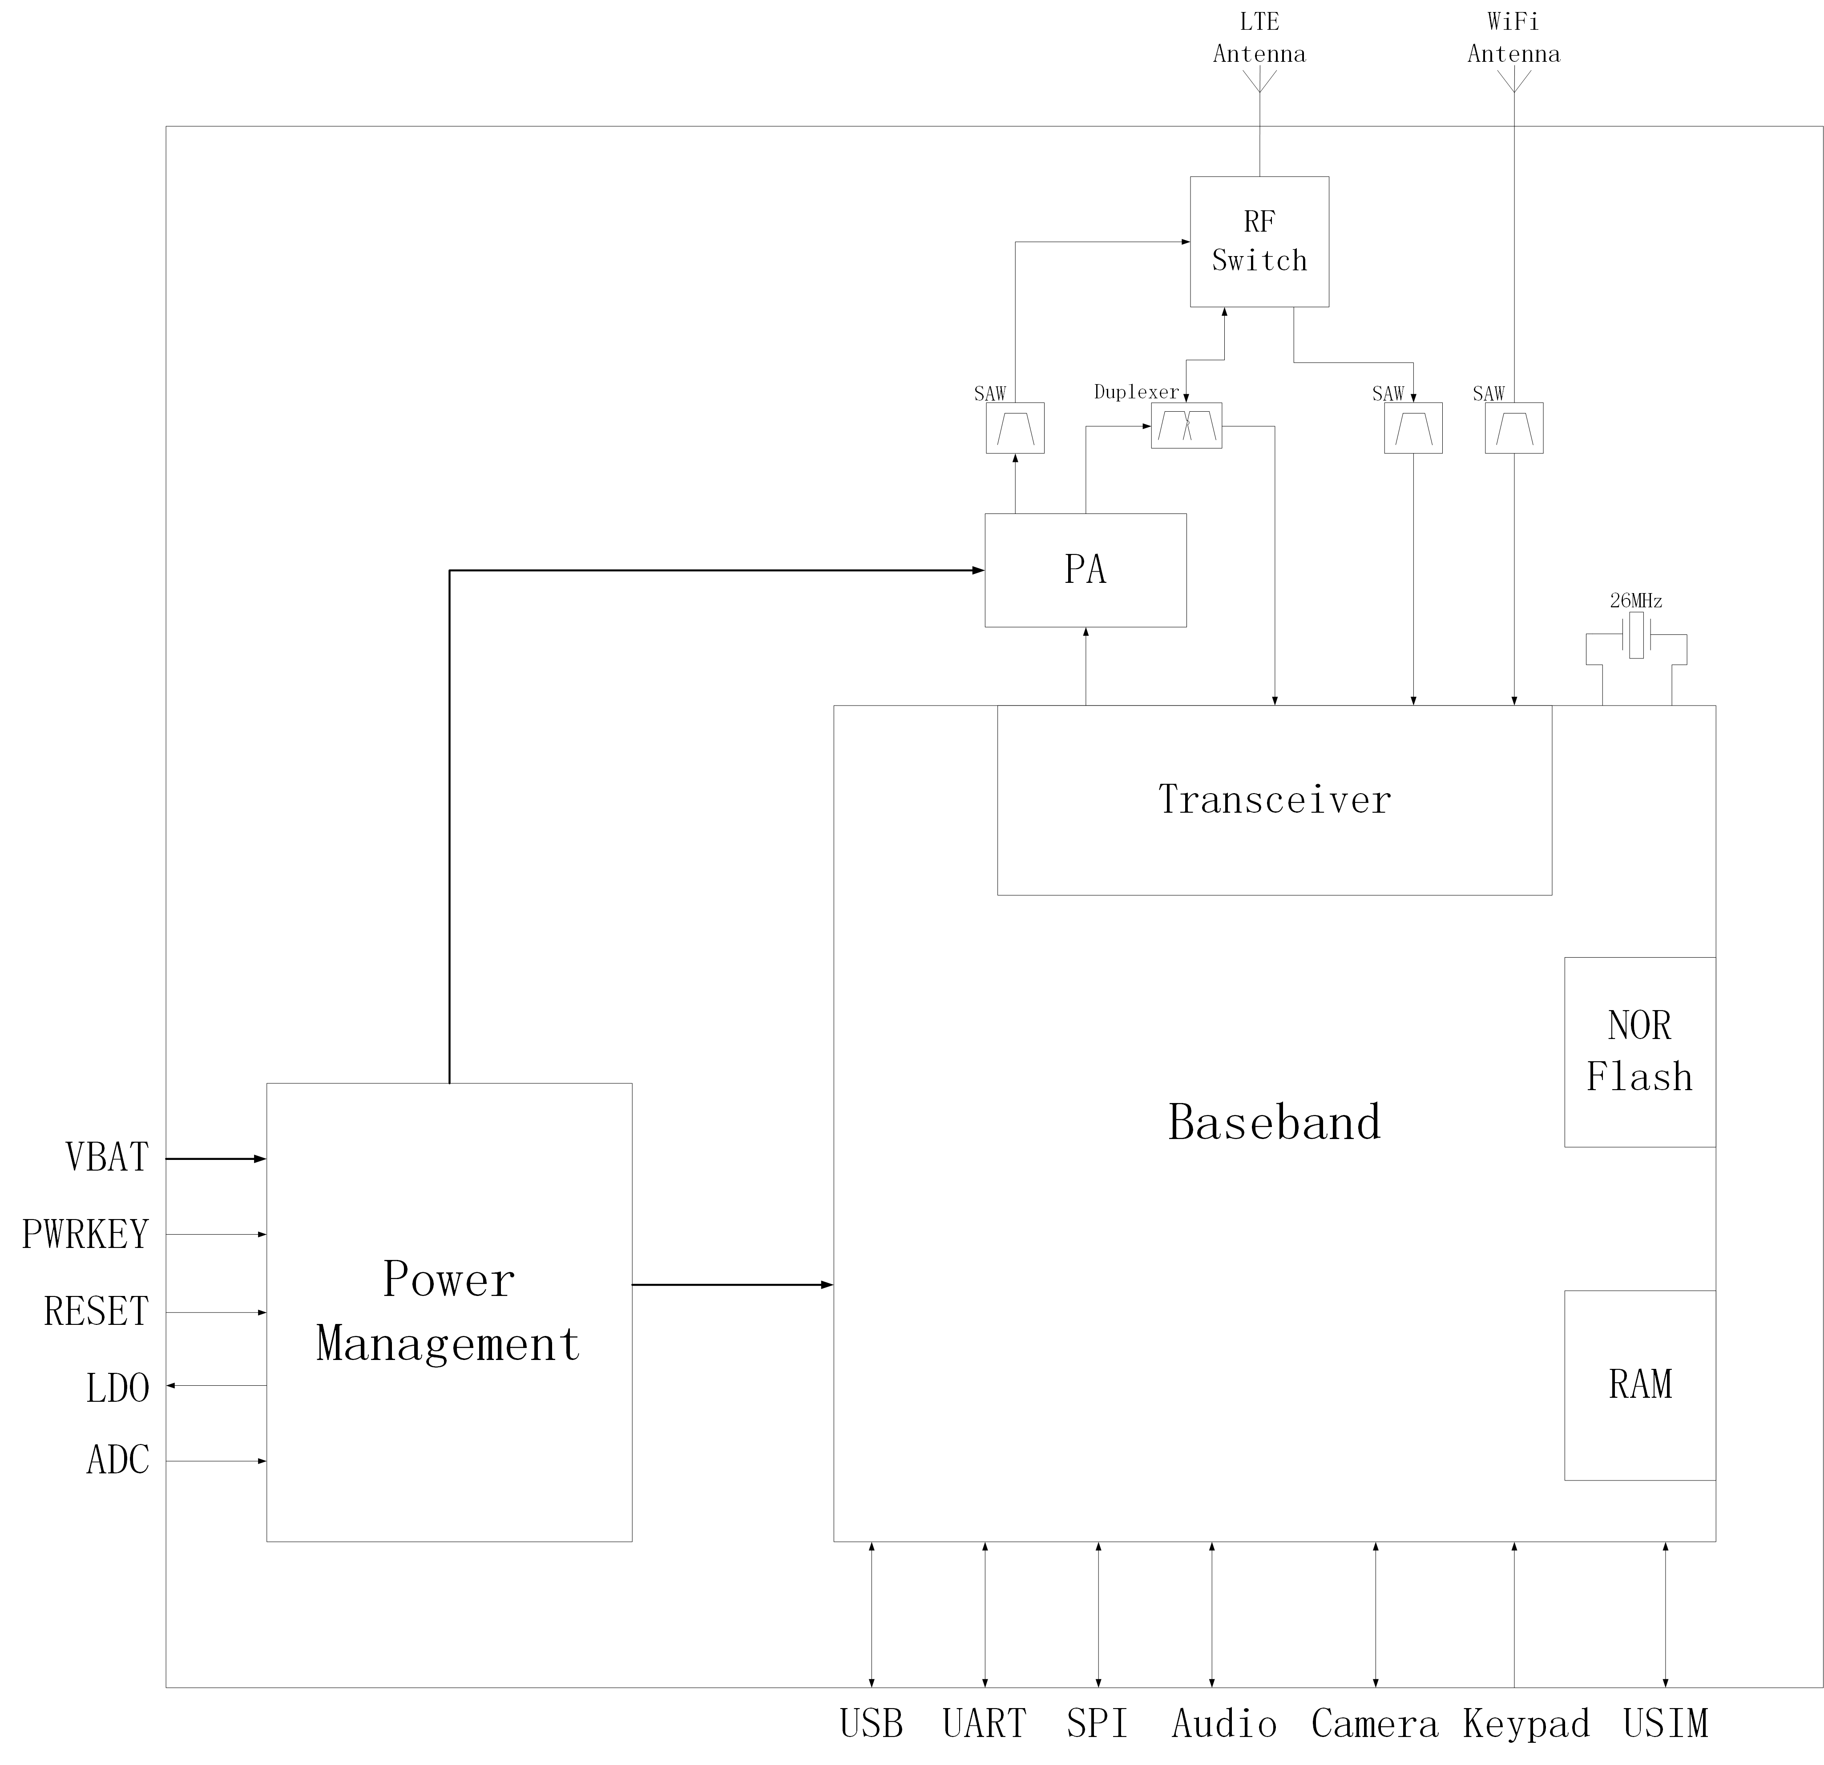
图4-1 模块功能框图
其主要功能有：
（1）存储器
（2）射频部分
（3）电源管理
（4）接口部分

4.1 串口
本次设计使用的是开发板上的UART2和UART HOST管脚。
UART2管脚定义如表4-1所示：
表4-1 UART2管脚定义
名称 | 管脚 | IO | 作用
UART2_TXD | 4 | O | 发送数据到DTE设备的RXD端
UART2_RXD | 3 | I | 从DTE设备TXD端接收数据

UART2主要用作数据的采集，通过TTL转RS485接口连接传感器来传输数据。
UART HOST的管脚定义如下表4-2所示：
表4-2 UART HOST的管脚定义
名称 | 管脚 | IO | 作用
HOST_TXD | 4 | O | 发送数据到DTE设备的RXD端
HOST_RXD | 3 | I | 从DTE设备TXD端接收数据

UART HOST主要用作调试。
串口的连接方式如下图4-2所示：

DCE DTE
MODULE

TXD

RXD

GND
MCU

RXD

TXD

GND

图4-2 三线制串口连接

4.2 音频接口
管脚定义如下表4-3所示：
表4-3 音频管脚定义
管脚名 | 管脚号 | I/O | 描述
SPK- | 18 | O | Speaker差分信号输出，可以直接驱动8欧姆Speaker，最大输出功率1W
SPK+ | 19 | O
EAR_P | 101 | O | 听筒输出
EAR_N | 102 | O
HP_R | 103 | O | 耳机输出
HP_L | 112 | O
MIC- | 21 | I | 麦克输入，已内置偏置电路
耳机参考电路如下图4-3所示：
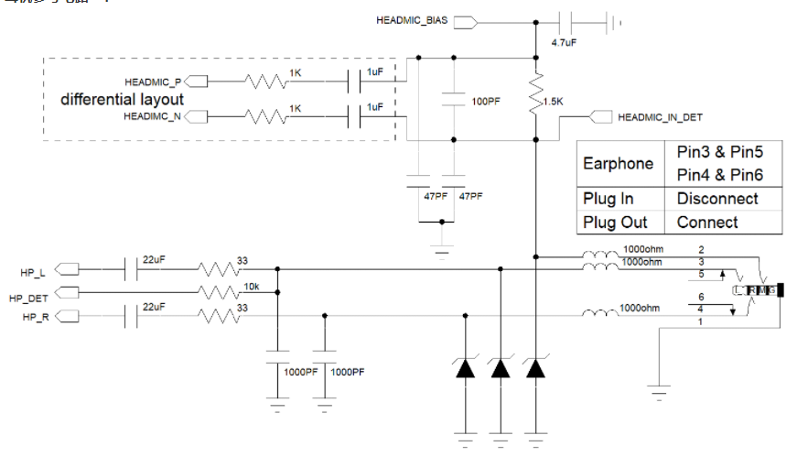

图4-3 耳机参考电路图

上图是目前Air724UG 的开发板上采用的耳机接口电路：
HEADMIC_BIAS 给耳机麦克提供偏置电压，HEADMIC_IN_DET 用来检测耳机按键，HEADMIC_IN_DET 内部是一个ADC，故 HEADMIC_IN_DET 还可以支持多功能按键，HP_DET 用来检测耳机插入，当耳机插入时为低，当耳机拔出时为高。

4.3 SDIO接口
SDIO(Secure Digital Input and Output，安全数字输入输出接口)，是一种串行的硬件接口，与SPI相似，通讯的两方之一作为Device，另一端作为Host。由HOST端来发送命令开始通讯，Device端只要解析发送过来的的命令，就可以实现正常通信了。本次设计师采用此接口来外接MicroSD Card，也叫TF卡，通过TF卡储存音频来进行播放。管脚定义如下表4-7所示。
管脚名 | 管脚号 | 上电状态 | I/O | 管脚描述 | 电气特性 | 备注
MMC1_DAT2（GPIO_27） | 25 | INPUT PULL_UP | IO | 数据位2 | VILmin=-0.3V VILmax=0.6V VIHmin=1.2V VIHmax=2.0V VOHmin=VMMC*0.7 VOLmax=VMMC*0.3 | 通用GPIO，注意电压域是VMMC 不用则悬空
MMC1_DAT3（GPIO_28） | 26 | INPUT PULL_UP | IO | 数据位3 | 同上 | 同上
MMC1_CMD（GPIO_24） | 27 | INPUT PULL_UP | IO | 命令/回复 | 同上 | 同上
MMC1_CLK | 28 | OUTPUT CLK | IO | 时钟 | 同上 | 同上
MMC1_DAT0（GPIO_25） | 29 | INPUT PULL_UP | IO | 数据位0 | 同上 | 同上
MMC1_DAT1（GPIO_26） | 30 | INPUT PULL_UP | IO | 数据位1 | 同上 | 同上
表4-4 SDIO管脚定义

参考设计如图4-4所示。

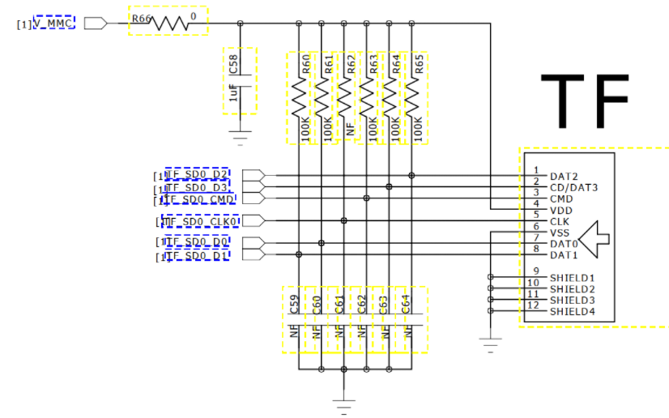

图4-4 SDIO接口参考电路

4.4 WIFI扫描接口
Air724UG模块具备无线AP扫描的功能，能够支持位于2.4G频段下的802.11b，802.11g，802.11n等WiFi技术协议，再者，因为模块适配蓝牙功能，两者共同使用同一路天线。
合宙4G模块会主动在每个信道上传送出Probe Request帧，向某个特定无线网络请求并且给与其回应。主动扫描将会以如下的程序扫描信道表所列的频道：
（1）跳至某个信道，并且等待帧指示（indicationof an incoming frame）或者等待到ProbeDelay定时器超时。若是在这个信道收到帧，就可以表明该信道用户在使用，探测便可以实施。由于模块不会一直等待帧的到来，就有了ProbeDelay定时器，它的作用是防止某个闲置的信道让整个程序停止。
（2）取得媒介使用权的方法是使用基本的DCF（distributed coordination function，分布式协调功能）访问过程，然后送出一个Probe Request帧。
（3）最少要等待一段最短的信道时间（MinChannelTime）。

参考设计电路如下图4-5所示：

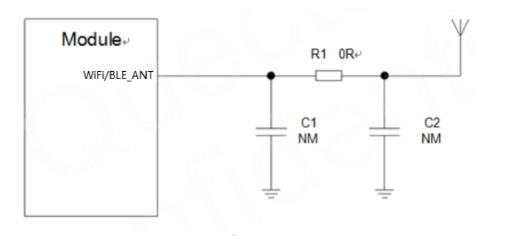

图4-5 WIFI扫描接口电路

4.5 天线接口
管脚定义如下。
表4-4 天线管脚定义
管脚名称 | 管脚号 | 作用
LTE_ANT | 46 | LTE天线接口
WiFi_ANT | 34 | WiFi 天线接口

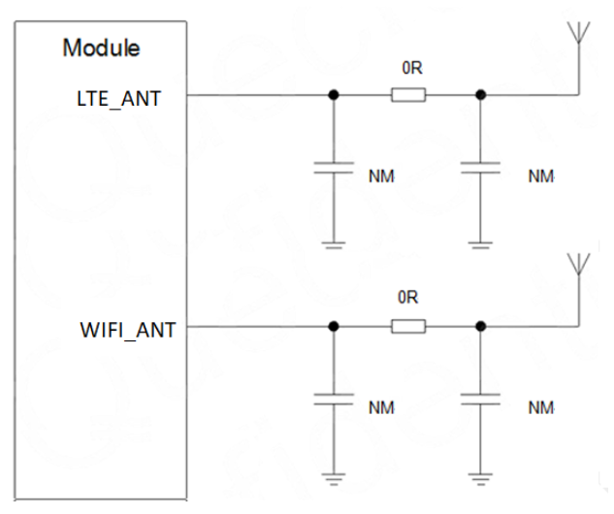
参考设计如下。

图4-6 天线接口电路

5 软件设计

5.1 总体方案
本毕业设计采用合宙4G Cat.1 模块进行开发，而非传统单片机加上模组进行远程通讯。采用的是官方提供的CSDK（C Software Development Kit，C语言软件开发工具包）进行二次开发，此Luat_IoT_LTE_SDK是针对使用合宙模块而准备的一套C语言的软件开发环境，可以让客户像开发单片机一下，使用合宙的无线通信模块。软件架构由应用层和内核层组成，我们编写的应用程序通过SDK（Software Development Kit，软件开发工具包）可以来对内核层的硬件驱动，内存管理，文件管理，任务管理，协议栈等进行操作。CSDK的软件架构如下图5-1所示。
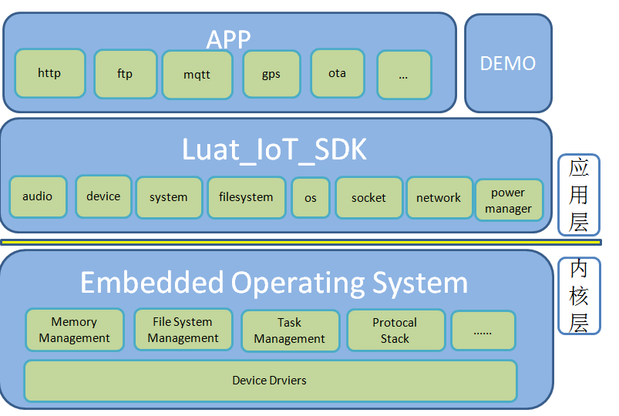

图 5-1 软件架构

另外，此模块还是以Lua语言为主要开发语言，CSDK对于嵌入式开发者比较熟悉，但是还是在很多方面有所欠缺，比如说AT指令缺失，调试困难等等。

5.2 程序流图
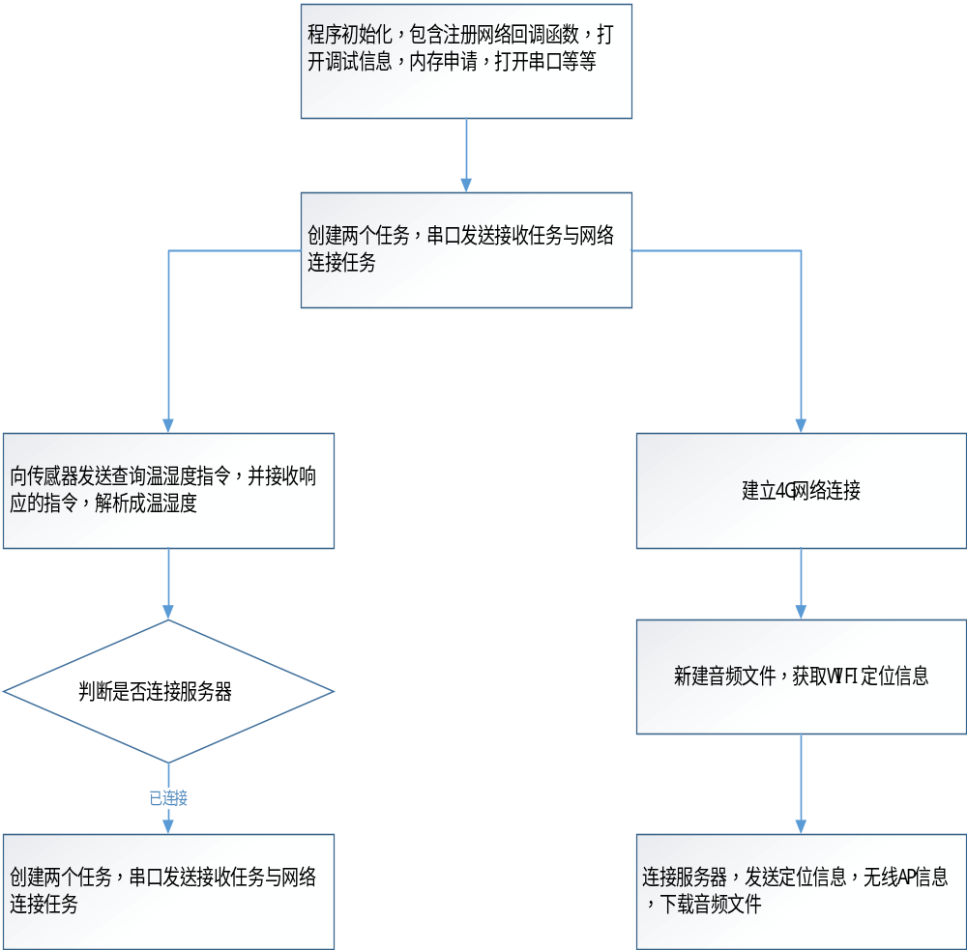

图5-2 客户端（开发板）流程图

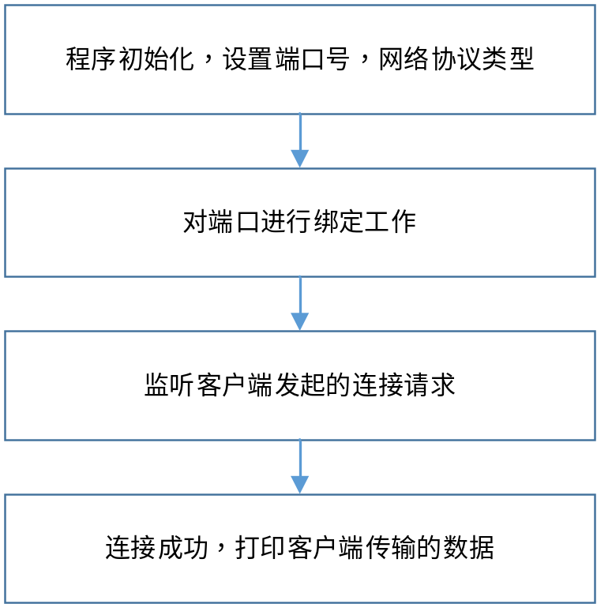

图5-3 服务端（linux应用程序）流程图

5.3 模块说明
（1）主程序：
主程序的主要作用就是进行初始化，注册网络回调函数，打开调试信息等。创建任务时要在这里给出他们所使用的栈空间大小。任务创建函数的第1个参数是任务函数，在此处上方定义，第2个参数是需要传递的参数，这两个任务都没有要传递的参数，所以设为NULL，如果需要传递的话最好定义一个结构体指针进行参数的传递。第3个参数代表任务的栈大小，如果定义太小，任务可能不会执行完毕，太大可能会超出容量，我这里都设为4096 。第4个参数是任务优先级，这里我给出的2个任务优先级都是相同的，都为1，如果要设置不同的优先级，该参数越大，优先级越低，优先级的范围是0至20。第5个参数是设定线程创建后是否挂起，本次设计的线程没有挂起，都是立即启动，全部设为OPENAT_OS_CREATE_DEFAULT。最后一个参数为线程的名字。程序流程图如下图所示。

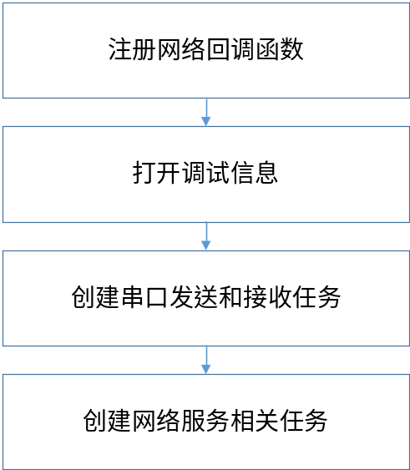

图5-4 主程序流程图

（2）测试网络连接：
调用内置函数进行网络连接，如果连接失败，就重复尝试进行连接，直到连接成功。程序流程图如下所示。

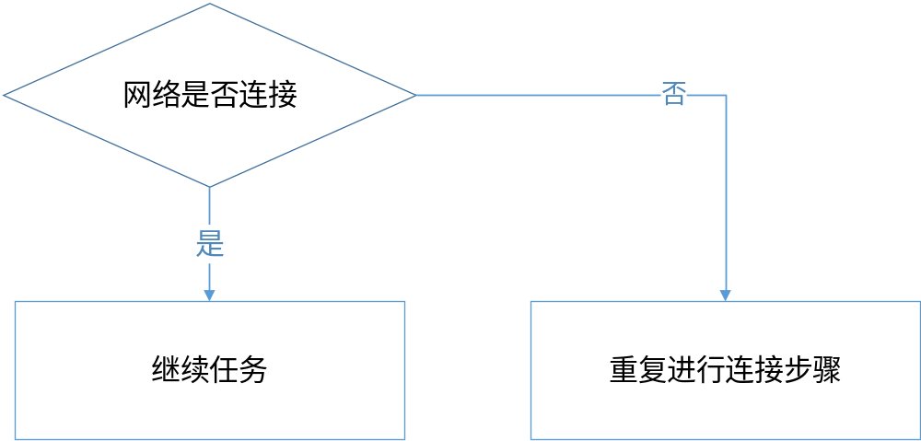

图5-5 网络连接测试流程图
（3）使用文件系统创建音频文件：
CSDK的头文件iot_fs.h跟标准C库的文件操作几乎相同，只需要按照C语言正常文件操作编程即可，要注意的就是文件打开以后要记得关闭，否则会造成错误。流程图如下。

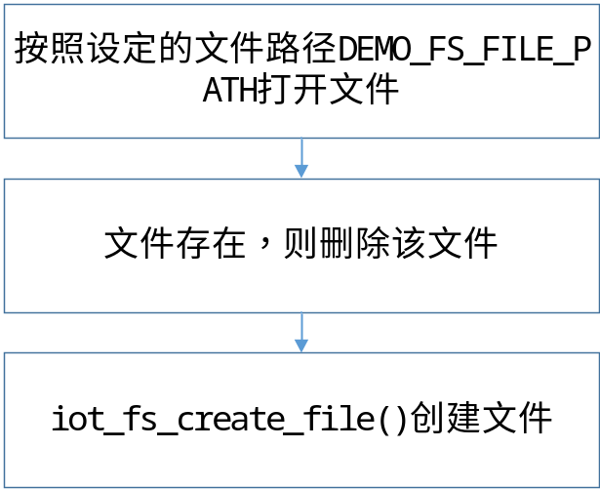

图5-6 音频创建流程图
（4）WIFI定位程序：
扫描周围无线AP，可以获得它们的MAC地址，信号强度，信道信息，继而获得周围基站信息，再发送HTTP请求给合宙的地图定位网页，通过基站信息的匹配，就可以实现定位，网页会返回给开发板一个精度和一个维度值。接下去就是连接TCP服务器，把获得的值发送给服务器。流程图如下。
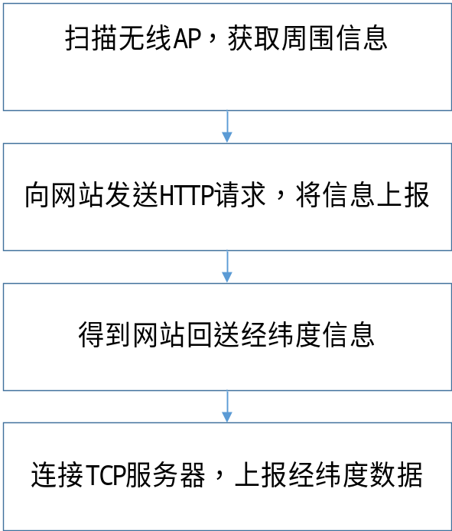

图5-7 WIFI定位流程图

（5）HTTP协议下载
设定为GET方法，调用接口，向URL发送相应的HTTP请求。HTTP的缓冲区如果满了，就向文件内写入这些内容，下一次满时，将文件指针移动到文件末尾并且写入，直到写入结束。流程图如下。
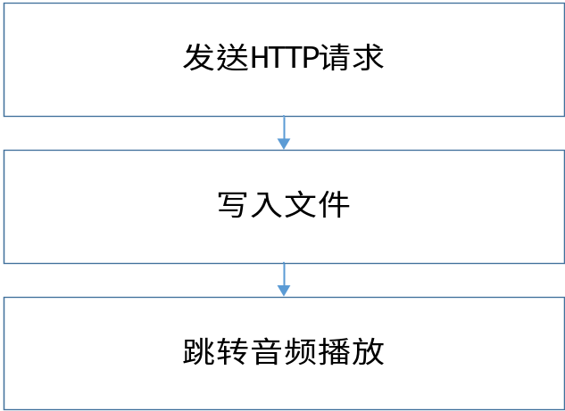
图5-8 HTTP协议下载流程图

（6）音频播放：
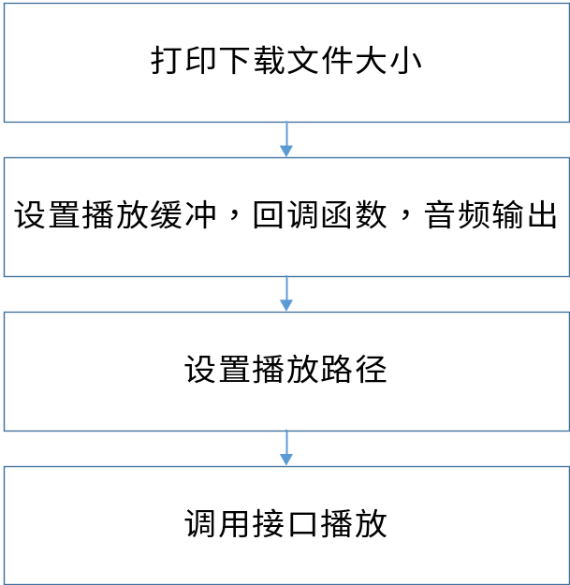调用接口，设置播放音频的类型，本设计所使用的音频格式是mp3格式，音频输出为耳机，需要根据指定播放的文件名以及路径从而进行播放。具体流程图如下。

图5-9 音频播放流程图

（7）TCP服务器连接
创建套接字，根据使用的协议类型和IP地址，端口等信息连接。具体有创建套接字，字节序转换，建立TCP连接等操作。这些操作全部无误，连接成功的话，就创建两个任务，分别是TCP发送任务和TCP接收任务。程序流程图如下。
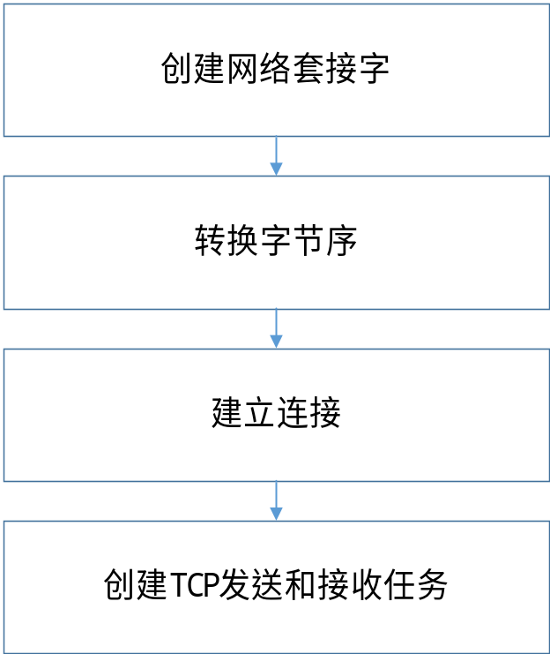

图5-10 TCP服务器连接流程图
（8）传感器数据解析
传感器是使用16进制进行接收和发送的。为此，我们需要准备一个16进制发送的函数和16进制接收的函数。首先，把所用字符从16进制转为10进制，对于16进制中的字符0-9转化成10进制，还是0-9。16进制中的A-F，分别对应着11-16
。进制中的a-f，分别对应也是11-16，不区分大小写。如果为其他数据，返回0x10然后，将整个字串转换为16进制，此步骤需要分出16进制数据的高八位和低八位来进行逐步的解析，此间需要注意是否有数据0，因为0的ASCII码值也是0，可能会导致一些错误。串口发送，传感器端即可接受到数据。接收方面，使用sprintf函数将16进制字符打印到空串中，即可实现数据的接收，在进行进一步的解析以及校验，就可以得到温湿度数据。发送部分的流程图如下图5-10所示，接收部分如下图5-11所示。

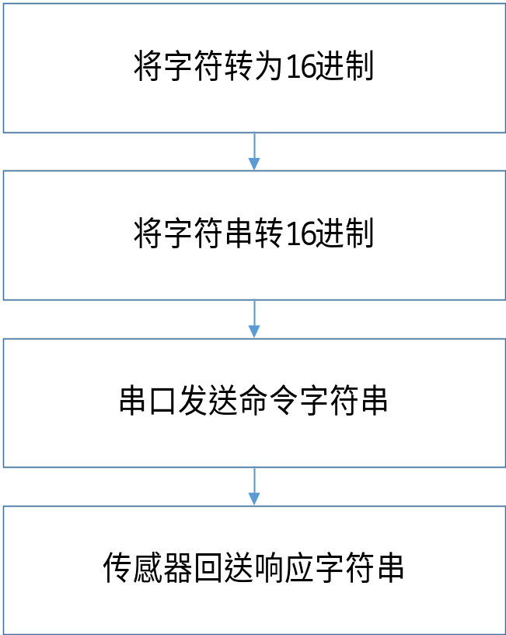

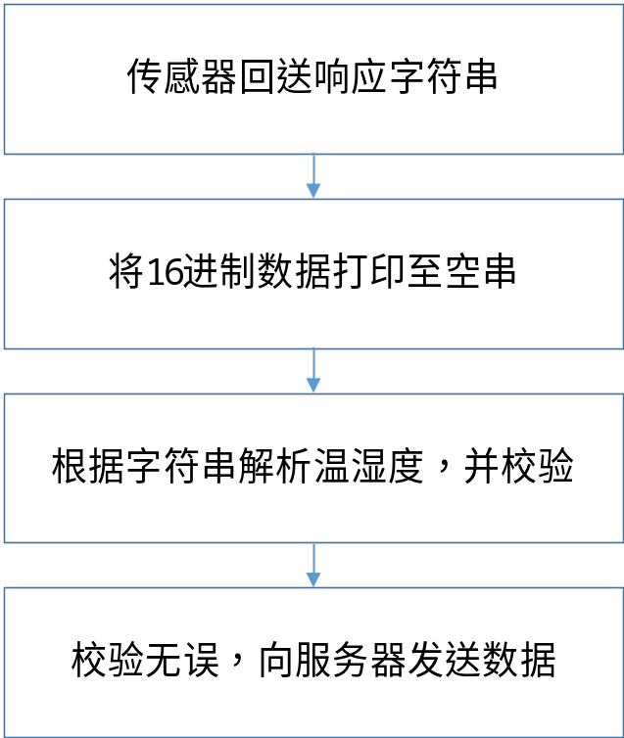图5-11发送流程

图5-12接收流程

6 实验结果与分析
（1）预先准备
通过SSH连接百度云服务器，打开TCP客户端，连接耳机或者喇叭，SSH服务端情况如下图所示。
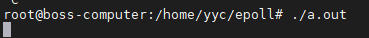

图6-1 客户端界面
（2）音频文件下载播放
TF卡内没有预存音频文件，下载完平台数据后音乐正常播放，文件大小和服务器端大小一致，使用读卡器进行读取，可以在PC端正常播放音乐，直接访问下载URL也可以正常播放，音频下载和播放没有错误。
（3）WIFI定位功能
首先是无线AP的扫描功能，如下图所示，设置最大扫描的AP数目为10个，如下图6-2所示，云平台客户端和打印调试日志数据一致，可以看到下列无线AP的MAC地址，信号强度，以及信道信息。
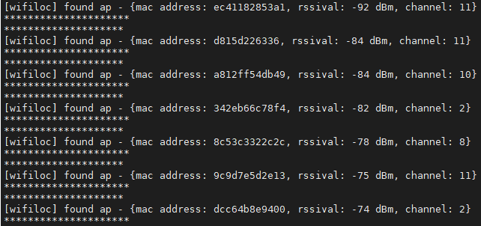

图6-2 一部分WIFI扫描日志
之后将数据通过HTTP请求发送给合宙的地图网页，合宙网页返回一个精度和维度值给开发板，开发板再将数据发送给TCP客户端。进行3次数据测试。测试的原理是用开发板测出一组数据，此数据可能不准确，再使用手机自带的指南针APP进行经纬度的测量，此数据为准确数据，在通过这两组数据进行数据的比对，来计算出误差。测试结果如下表所示。
表6-1 测试结果
测量经度 | 测量纬度 | 实际经度 | 实际纬度 | 经度误差 | 纬度误差 | 距离
120.367451 | 30.306278 | 120.366388 | 30.306944 | 0.0008% | 0.0022% | 0.127km
120.341444 | 30.315786 | 120.341111 | 30.316111 | 0.0002% | 0.0011% | 0.048km
120.336854 | 30.320954 | 120.338333 | 30.318888 | 0.0012% | 0.0068% | 0.270km

最后进行对3组数据误差的平均计算，经度误差为0.0007%，纬度误差为0.0033%，距离误差为0.146km。
下面来分析一下误差原因。因为使用的是合宙（开发板厂家）的网站来进行定位，合宙的地图更新赶不上实际的变化，并没有谷歌等专业的地图速度快，所以定位的经纬度信息有所偏差，暂时是无法避免这个误差的。但是可以通过将基站信息上传到其他网站来进行定位以获得更加准确的定位信息，在这一方面可以进行一些改进。
（4）传感器数据采集
按照KD51B10 RS485组网型大屏 LCD 壁挂式温湿度显示仪的技术手册进行数据的发送测试，将设备地址设定为01，波特率为默认9600。使用16进制发送指令01 03 00 00 00 02 C4 0B，得到传感器回送指令01 03 04 0B F4 1B A5 73 6E。经过数据解析函数得到温度为30.60°C，湿度为%70.77RH，与显示屏数据和实际计算器计算数据一致，CRC校验结果正确。重复3次，都没有错误。客户端方面接收如下图所示。

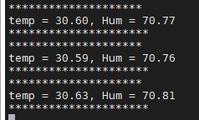

图6-3 TCP客户端接收温湿度数据

7 结论
本设计方案成功地实现了技术指标的需求，实现了温湿度的数据采集，数据上报，音频下载播放，WIFI定位等功能，传输的实时性较高，运行基本没有问题。
数据采集采用485接口的传感器，连接TTL转RS485模块再连接模块上的串口管脚来实现通讯，因为转换太多次，可能会有接触不良的时间。数据的传输采用了TCP服务器和客户端来进行通讯，服务器是向同学借的百度云linux服务器，具有公网IP地址，能够进行直接的通信，对我的帮助非常大。另外也尝试了MQTT协议进行ONENET或者EMQX的连接、发布和订阅等操作，但是由于官方提供的库没有办法达到连接的效果，由于平台的限制，暂且放弃此方案，但是我们知道，MQTT协议是一个基于TCP/IP协议栈上的协议，换句话说，只要提供了TCP通讯的功能，就能使用MQTT协议来连接MQTT的服务器端，这是一定能够实现的，不过其中的固定头部、可变头部和有效载荷等等都要重新设计，还要考虑平台的加密算法等等，非常复杂，如果进行单次的设计或许可以成功，但是设计成一个通用的接口还是比较困难，再者这只是关乎平台适应的问题，像是STM32加上ESP8266成功案例网上已经有非常多，在做一个MQTT协议的开发显然不合适，所以这里选择的是TCP的方式来传输数据，但是TCP也有相应的缺点，比如说要求双方同时在线，网速要求。关于WIFI定位的精度方面也有不足之处，可以选择的改进方案有将数据上报到其他平台，或者使用MQTT服务端的定位功能，例如ONENET的定位功能，只需要发送相应的JSON，就可以在网页端查看相应的定位数据。
由于自身的水平以及时间问题，在代码的编写、传输方案的选择、bug的修正等等还有所欠缺，有很大的提升空间，比如错误日志记录，内存申请出错处理、服务器端代码编写等等。至于调试，因为使用了很多次的转接，接触不良的情况时有发生，也没有一个非常好的解决办法，有待进一步的调试。
通过这次毕业设计，除了对过往嵌入式（单片机C语言编程，Linux端程序编写）、网络知识（HTTP、TCP）的应用之外，还学到了很多的物联网相关知识，比如说MQTT，也对MODBUS这种工业常用协议有了一定的熟悉，收获颇丰，希望自己可以在这一次设计的基础上不断精进，不断改善自我。

致谢
在这几个月的毕业设计里，收获良多，不论是对以往知识的运用还是新知识的学习，都为我打开了一扇大门，感觉到自己所学所用的东西是有所用处的，在这之间也脱不开老师和老师的研究生的帮助。
感谢陈科明老师给我讲述课题的需求情况，感谢老师对我课题研究情况的关心。
感谢曾佳师兄给与我的技术支持与帮助，他提供的设计思路给了我很大的启发。
感谢伯仕晟同学借给我的云端服务器，没有这个服务器，我的设计是不可能完成的。
最后，感谢母校和老师们在大学四年中对我的培养。

参考文献
[1]Phan Duy Hung et al. A Flexible Platform for Industrial Applications Based on RS485 Networks[J]. Journal of Communications, 2020, 15(3)
[2]Telit; Telit LTE Cat 1 Module Receives Certification for T-Mobile's 4G LTE Network[J]. Computers, Networks & Communications, 2017
[3]. Engineering; Findings from Huazhong University of Science and Technology in the Area of Engineering Reported (Mobile Device Detection Through Wifi Probe Request Analysis)[J]. Journal of Engineering,2019.
[4]柯建兴,薛曼玉,田召宝.基于MKL16Z128VFM4和EC20的4G通信系统设计[J].通信电源技术,2019,36(09):1-4.
[5]王飞,罗伟,任文清,张婧.基于4G网络的采煤机数据上传系统设计[J].陕西煤炭,2020,39(01):115-117.
[6]王建,林楚婷.基于4G数据传输模块的数据采集传输系统设计[J].工业控制计算机,2020,33(02):37+40.
[7]孙涛,黄炎禹,户国,陈沁仪,穆文豪,胡凡域.基于单片机和WiFi探针的公交客流检测系统设计[J].上海工程技术大学学报,2020,34(02):127-131.
[8]于鑫,马强,朱亮.一种实现多主机协商控制RS485从机设备的方法[J].电子质量,2021(01):106-111.
[9]哈吉德玛.基于位置服务(LBS)的应用研究[J].现代信息科技,2019,3(04):61-62.
[10]姚文华.基于4G物联网技术的热工仪表伴热带监控系统开发与应用[J].机电信息,2020(18):56-57.
[11]陈兴.4G移动通信技术要点和发展趋势研究[J].信息通信,2020(04):238-239.
[12]陈洵.基于MQTT的农业物联网管理平台的设计与实现[D].河北农业大学,2021.
[13]吴晨红.基于Modbus通信协议的信号采集系统[J].电子制作,2021(07):42-44.

附录

